MARCO 프로젝트
Motor And Real-time Control Over CAN
Phase 1-5 결과 보고서 — ADC(가변저항) 연동
2026년 7월 23일 완료

1. 개요
✓ 작업 요약
• 가변저항을 PC3(ADC1_IN13)에 배선하고 ADC1_Init_Bare()/ADC_Read_Bare()의 실제 동작을 검증했다.
• ADC 값을 PWM 듀티로 변환해 모터 속도를 실시간 제어하는 개루프 체인을 완성했다.
• HAL/베어메탈 혼용 버그(ISSUE 025)를 진단·해결하고, TB6612FNG의 Short Brake 특성을 실측으로 확인했다.

1.1 목적
Phase 1-7에서 베어메탈로 전환해둔 ADC1_Init_Bare()/ADC_Read_Bare()가 실제 가변저항 하드웨어에서 정상 동작하는지 검증하고, 그 값을 PWM 듀티로 변환해 모터 속도를 실시간으로 제어하는 전체 체인(가변저항 → ADC → 듀티 변환 → PWM → 모터)을 완성한다.

1.2 배선
가변저항 와이퍼 단자를 PC3(ADC1_IN13)에 연결하고, 나머지 두 단자를 3.3V/GND에 연결했다. 모터 구동 체인(TB6612FNG, 6V 어댑터)은 기존 Phase 1-3/1-4 배선을 그대로 유지했다.

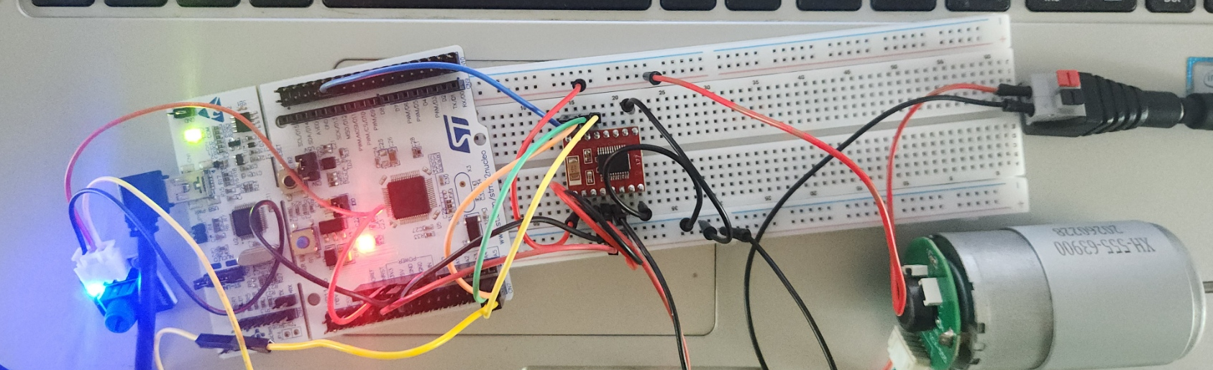
그림 1-1. 가변저항–STM32–TB6612FNG–모터 배선 전경

2. 구현

2.1 전체 제어 흐름
while (1) {
uint16_t adcValue = ADC_Read_Bare(); // PC3 값 읽기 (0~4095)
uint16_t duty = ADC_ToDuty(adcValue); // 0~999로 선형 변환
Motor_Forward_Bare();
Motor_SetSpeed_Bare(duty);
}

Motor_Forward()/Motor_SetSpeed() 같은 HAL 버전 함수를 초기 구현에 사용했을 때 모터 속도가 전혀 반응하지 않는 문제가 있었다. 원인은 MX_TIM3_Init() 호출이 주석 처리되어 htim3 핸들 구조체가 초기화되지 않은 상태였기 때문이다. Motor_Forward_Bare()/Motor_SetSpeed_Bare()로 전량 교체해 해결했다 (트러블슈팅 로그 ISSUE 025 참조).

3. 검증

3.1 ADC 값 안정성
가변저항을 고정한 정지 상태에서 ADC_Read_Bare() 값을 반복 관찰한 결과, ±1~2 수준의 미세한 진동이 관측됐다. 12비트(0~4095) 분해능 기준으로 이는 정상적인 노이즈 수준이며, ADC 회로의 열잡음과 3-cycle 샘플링 시간의 특성상 자연스러운 현상이다.

✓ 확인된 것
• 가변저항을 돌리는 동안 ADC 값이 0~4095 전 범위에서 부드럽게 반응
• ADC_ToDuty()를 거친 duty 값에 따라 모터 속도가 실시간으로 변화
• 정지 상태에서의 값 흔들림(±1~2)은 Phase 2 축3(이동평균 필터)의 실측 대상으로 활용 가능

3.2 duty=0 부근에서의 모터 동작 — Short Brake 관찰
가변저항을 최소로 돌렸을 때 모터가 서서히 멎지 않고 즉시 멈추는 현상이 관찰됐다. 원인은 방향 제어 함수(Motor_Forward_Bare())가 매 반복마다 무조건 호출되어 AIN1=H, AIN2=L 상태가 유지된 채 PWM 듀티만 0이 되기 때문이다.

📌 TB6612FNG 동작 원리
• AIN1=H, AIN2=L, PWM=H → 정방향 회전(CW)
• AIN1=H, AIN2=L, PWM=L(0%) → Short Brake (급정지)
• AIN1=L, AIN2=L 또는 STBY=L → 완전 정지(자유회전에 가까움)

duty가 0에 가까울 때 급정지(Short Brake)가 아닌 자연스러운 정지를 원한다면 duty가 임계값 이하일 때 Motor_Stop_Bare()(STBY=LOW)로 전환하는 분기가 필요하다는 것을 확인했다. 다만 본 프로젝트에서는 이 Short Brake 동작을 의도적으로 그대로 유지하기로 했다 — 가변저항을 급하게 0으로 돌렸을 때 모터가 즉각 반응하는 것이 이 시연의 목적에 더 부합한다고 판단했기 때문이다.

4. 트러블슈팅 요약
번호 | 제목 | 핵심 원인 | 상태
025 | 가변저항 연동 시 모터 속도 무반응 | HAL 버전 함수(Motor_Forward/SetSpeed)가 초기화 안 된 htim3 핸들 사용 | 해결 ✅

상세 진단 과정은 트러블슈팅 로그 ISSUE 025를 참조한다.

5. 결론
가변저항 → ADC → PWM 듀티 → 모터 속도로 이어지는 전체 제어 체인이 베어메탈 코드만으로 완성되고 실측 검증됐다. Phase 1-5는 이것으로 완료한다.

✓ Phase 1-5 완료 항목
• PC3(ADC1_IN13) 가변저항 배선 및 ADC_Read_Bare() 실측 검증
• ADC_ToDuty() 선형 변환 및 Motor_SetSpeed_Bare() 연동 확인
• HAL/베어메탈 혼용 시 발생하는 문제(ISSUE 025) 진단 및 해결
• TB6612FNG의 Short Brake 특성 실측 확인 및 설계 의도로 채택

